Verksamhetsplan förening
Företagarna Hylte

Inledning
Företagarnas verksamhetsplan riktar sig till förtroendevalda och medarbetare. Tillsammans är det vi som skapar verksamheten inom Företagarna. Var och ens insats är viktig och behövs.
Under 2023 kommer organisationen att presentera en företagarpolitisk vision med sikte på 2040. Syftet är att underlätta prioriteringar i vårt påverkansarbete både lokalt och nationellt genom att måla en bild över hur vi vill att förutsättningarna för företagandet i Sverige ska se ut i framtiden.

Företagarnas vision
Vi drivs av att utveckla vårt land så att Sverige även i framtiden är ett av de bästa länderna att leva, verka och bo i. Denna utveckling blir möjlig först när företagsamma människor når sin fulla potential och får förutsättningarna att kunna lösa dagens och framtidens problem. Vi vill kunna överlämna ett land och ett samhälle till våra barn och barnbarn som är i bättre skick än det land som vi fick till skänks av tidigare generationer.

Företagarnas syfte
Företagarna erbjuder nätverk, kunskap och förmåner samt driver utvecklingen för ett bättre företagarklimat, så att företagare får rätt förutsättningar för att kunna utveckla sin verksamhet och nå sina mål. Genom ett medlemskap ska företagare få bättre förutsättningar att bli framgångsrika, oavsett hur företagaren definierar framgång.

Företagarnas övergripande mål
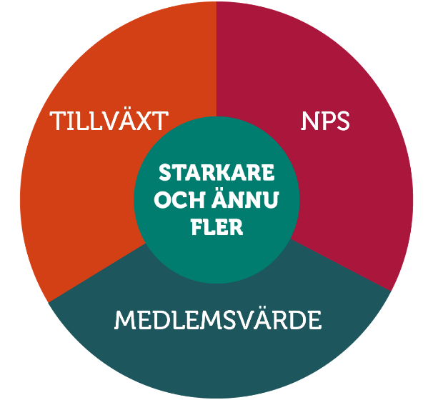
Vi vill visa på styrkan i vår organisation när vi är många, de fördelar det ger och de resultat vi kan åstadkomma i kraft av att vi är ännu fler. Det övergripande målet kommer att fortsätta mätas genom benägenheten att rekommendera ett medlemskap, att vara förtroendevald eller att arbeta på Företagarna samt genom medlemstillväxt. Målet kommer också att mätas genom det medlemsvärde vi skapar i form av hur vi levererar på de fyra möjliggörarna.

Verksamhetsplan 2023–2024
HANDLINGSPLAN för Företagarna Hylte
Medlemstillväxt i föreningen på 2% årligen.

Handlingsplanen ska säkerställa att vi arbetar på samma sätt i hela organisationen och att vi är anpassningsbara för det som händer i vår omvärld. Frågorna som är kopplade till varje aktivitet ska säkerställa att det vi gör leder till mer stolta medarbetare, medlemmar eller förtroendevalda.

STOLTA MEDLEMMAR

MÅL: NPS, NYREKRYTERING, LOJALITET

FOKUSOMRÅDEN: UPPLEVELSE, VÄRDESKAPANDE, BERÄTTANDE

VAD? | Kommunikation
NÄR? | Övergripande kommunikationsstrategi för regionen följs under 2023
HUR? | Nyhetsbrev regionalt varannan månad. Skickar egna lokala nyhetsbrev en gång per månad eller vid behov.
VARFÖR? | Rekrytera nya medlemmar, öka lojaliteten, berätta om vårt arbete, lyfta medlemmar och förtroendevalda, öka synligheten och skapa stolthet.
VEM? | Linnea tillsammans med styrelsen. Hjälp ibland av Åsa.
UPPFÖLJNING | Vecko-/månadsvisa uppföljningar utifrån statistik.

VAD? | Lokalt påverkansarbete
NÄR? | Löpande utifrån aktuella frågor och händelser samt strategiskt utvalda insatser.
HUR? | Debattartiklar 1 på våren - 1 på hösten/kommun genom Företagarna Halland.  Debatter i sociala media samt IRL i den mån det kommer gå framöver.  Skicka tips på intressanta företagare - lokala händelser till Marie.  Kampanj (ex #4av5jobb, tårtkampanj mm.)  Externa kontakter med;  - lokala politiker - ambitionen är att träffa alla kommunens partier under 2023-2024.  - Länsstyrelse - träffa landshövdingen. Bland annat på vårt Award Party, samt möten.  - Regionpolitiker - bjud med på de regionala förtroendemanna-träffarna.  - Tjänstemannagrupper – Upphandlingsenheten, miljö och hälsa samt byggnadskontoret fortsatt dialog kring förbättringar.  - Aktörer i samarbete (Svenskt Näringsliv, Handelskamrar, Ung Företagsamhet m fl.)
VARFÖR? | Påverka lokalt, regionalt och nationellt för att företagare ska kunna bli mer framgångsrika i sitt företagande. Stärka relationer och vara den naturliga samtalsparten i frågor som berör kommunens näringsliv. Bidra med kunskap och var en stark kraft och röst att räkna med. Skapa stolthet bland medlemmar över att tillhöra Sveriges största företagarorganisation.
VEM? | Styrelsen, bland annat genom att kontakta medlemmen direkt. Via telefon och lunchmöten, vilket redan är igång.
UPPFÖLJNING | Utvärdering löpande av gjorda insatser.
VAD? | Lokala evenemang
NÄR? | Löpande 2023-2024
HUR? | Årsmöte  Lunchmöten för nya medlemmar i kommunens större orter (Nyfiken på företagarna)  Möten med kommunen.  Padel Americano-  Hållbarhetsdagen Varberg  Frukost eller kvällsmöte hos Årets Företagare  Dela ut gesäll och mästarbrev. Ja, om det finns några.  Årets Företagare och Årets Unga Företagare (regional final i Augusti.)
Ung Företagsamhet - Företagarna Young tar fram motkrav för att föreningen skall gå in med pengar.
Skola-näringsliv - vi vill utveckla samarbetet med skolan. Möte bokas med Emma Vari, syokonsulent

Awardparty där ekonomin går genom föreningsbolaget.
Handla med hjärtat - etablera presentkort?Boka möte med ny aktör angående detta.
Marknadsföra förmånerna ännu mer.

VARFÖR? | Skapa värde för medlemmarna, nyrekrytering och skapa bra upplevelser.
VEM? | Styrelsen
UPPFÖLJNING | Deltagarlistor från evenemang skickas till riks för att möjliggöra nyrekrytering samt vi får 5000 kr för tre evenemang per halvår.

STOLTA FÖRTROENDEVALDA

MÅL: NPS

FOKUSOMRÅDE: GÖRA SKILLNAD

VAD? | Delta på regionala kickoffer
NÄR? | HT 2023 19/11 och VT runt maj 2024
HUR? | Lunch-lunch konferens med kunskap, energi och inspiration.
VARFÖR? | Ge energi, kunskap, möjlighet till erfarenhetsutbyten och kontakter samt bygga på känslan av att vi är en organisation (riks, region, lokalt)
VEM? | Marie Axtelius
UPPFÖLJNING | Enkät skickas efteråt för att utvärdera

VAD? | Delta på regionsinformation samt möten för förtroendevalda.
NÄR? | Regionsinfo 1 gg / månad till ordföranden i Halland. Möten för förtroendevalda 3-4 gånger per åt med utvalda teman (digitala eller fysiska)
HUR? | Via mailutskick samla viktig och relevant information till regionen förtroendevalda (inkl. medlemsapporter, mallar mm.). På ordförandemötena inspirera varandra, dela erfarenheter och bygga en vi-känsla i organisationen.
VARFÖR? | Hålla informationen samlad och till en kanal och med samma frekvens samt återkommande forum för erfarenhetsutbyten.
VEM? | Marie Axtelius
UPPFÖLJNING | Utvärderas vid den årliga kickoffen hur informationsflödet ska fungera.
VAD? | Välkomstmöte nya förtroendevalda (on-boarding)
NÄR? | Efter avslutade årsmöten i mars/början av april
HUR? | Genomgång intranät, film, utbildningar, verktyg mm. Via teams eller möten om möjligt
VARFÖR? | Välkomna nya förtroendevalda och visa alla möjligheter och verktyg som finns
VEM? | Marie Axtelius
UPPFÖLJNING | Utvärderas efter genomförda möten.

VAD? | Använda den utvecklade föreningssupporten (service i världsklass)
NÄR? | Löpande och vid behov
HUR? | En god dialog med samtliga lokalföreningar och behovsanpassat stöd och service med hög kvalitet. Uppmuntra och supporta föreningarna att;  Delta på regionala och nationella träffar  Välkomna nya medlemmar  Dela ut Årets Företagare  Årsmöten  Skapa lokala medlemsaktiviteter/nätverksträffar och skicka deltagarlistor till riks
VARFÖR? | Underlätta, engagera, ge energi, kunskap och ge verktyg till föreningarna så att deras uppdrag som förtroendevalda förenklas och fokus kan vara på att göra skillnad
VEM? | Marie Axtelius
UPPFÖLJNING | Uppföljning på ordförandemöten och regionala kickoffer samt vid medlemsenkät

